Olimpijske igre
.
- Olimpijske igre 2016. godine održati će se u Gradu Rio de Janeiro.
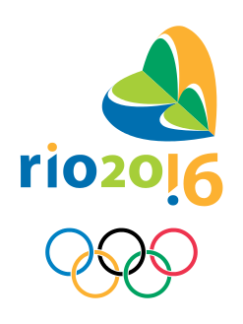
- Olimpijski krugovi označavaju svaki kontinent.
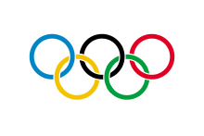

3. Prve olimpijske igre održale su se u Grčkoj.
4. Prve moderne olimpijske igre održale su se u . Ateni.
5. Na olimpijskim igrama nije važno pobijediti važno je sudjelovati.
6. Pali se u Grčkoj uz pomoć sunca.
7. Plivanje, Vaterpolo, Skokovi u vodu i Sinkronizirano plivanje.
8. Najuspješnija Alpska skijačica je Janica Kostelić.
9. Kada su nastale prve moderne olimpijske igre?
Prve moderne olimpijske igre nastale su 1896.godine
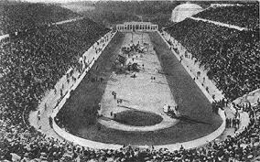

10. Koja je nagrada za pobjednika?
1. Zlatna medalja
2. Srebrena medalja
3. Brončana medalja
Izradio: Leo Miolin 7.a

